Указания к выполнению задания 3
Это задание является наиболее сложным. В нем студенту предоставляется свобода в выборе принципов и средств построения устройства. Главным требованием является выполнение схемой заданных функций при использовании возможно более простых технических решений и стандартных изделий электронной техники. Студент должен определить принцип работы устройства, выбрать элементную базу с учетом современного уровня развития полупроводниковой схемотехники, реализовать все требуемые функции в виде функциональных узлов, произвести выбор и расчет элементов, выполнить принципиальную электрическую схему устройства в соответствии с ЕСКД и составить описание ее работы, выполнить моделирование устройства в программе Electronics Workbench и убедиться в его правильной работе. Для освоения программы могут быть полезны издания [4, 8].
Рекомендуется в общем случае следующий порядок разработки:
- На основании задания выбирается принцип работы устройства. Главное на этом этапе – ясно представить себе процесс преобразования сигналов, пока не задаваясь средствами преобразования. При необходимости реализуемая функция детализируется, разбивается на ряд более простых функций, при этом может быть полезно составить вначале функциональную схему устройства. Выполняется поиск примеров выполнения и расчета подобных устройств по учебникам, технической литературе, интернет-ресурсам.
- Производится выбор элементной базы с учетом современного уровня развития полупроводниковой схемотехники.
- Производится реализация каждой простой функции в виде схемного узла.
- Узлы и элементарные цепи объединяются в общую схему, при этом главное внимание уделяется согласованию уровней напряжений и токов, входных и выходных сопротивлений.
- Производится выбор элементов и электрический расчет параметров отдельных элементов и узлов (выбор рабочих токов и напряжений, согласование сигналов по мощности и уровню, определение параметров времязадающих элементов, выбор типов полупроводниковых приборов и микросхем, определение питающих напряжений, расчет электропотребления схемы и т.д.).
- Выполняется принципиальная электрическая схема по ЕСКД и составляется ее описание. В качестве литературы по ЕСКД рекомендуются издания [9, 10].
Объем сведений, приведенных в принципиальной схеме, должен быть достаточен для изготовления изделия. Все элементы принципиальной схемы выбираются по каталогам и справочникам, при этом должны использоваться самые последние издания. На принципиальной электрической схеме должны быть однозначно определены все элементы и устройства, входящие в изделие. Данные об элементах должны быть записаны в перечень элементов, помещаемый на схеме либо оформленный в виде отдельного документа. Рекомендуется приводить на схеме характеристики входных и выходных цепей изделия (напряжение, ток, частоту и т.п.). Соединительные элементы для внешних цепей допускается показывать условно в виде клемм или таблицы, не присваивая позиционных обозначений и не внося в перечень элементов.
Номиналы резисторов и конденсаторов выбираются из рядов, выпускаемых промышленностью. Так, для постоянных резисторов общего назначения обычно применяется ряд Е24, для переменных резисторов установлен только ряд Е6. Прецизионные резисторы рекомендуется выбирать из ряда Е192. Ряды номинальных значений емкостей конденсаторов зависят от типа конденсатора и должны уточняться по справочникам. Для резисторов обязательно указание типа, номинальной мощности рассеяния и допуска, например: "Резистор С2-23 – 0,25 Вт – 4,7 кОм ± 10 %". Для конденсатора указывается тип и (в зависимости от типа) номинальное напряжение, допуск и/или температурный коэффициент емкости, например: "Конденсатор К10-17а – М1500 – 27 нФ ± 10 %" или "Конденсатор К73-17 – 63 В – 2,2 мкФ".
Выводы интегральных схем должны быть обозначены. Цепи питания интегральных схем должны быть показаны в виде линий электрической связи или указаны в тексте на свободном поле схемы.

Пример выполнения задания 3
Исходные данные:
Разработать формирователь пилообразных импульсов с параметрами: длительность участка линейного роста 5 мс, скорость изменения напряжения 2 В/мс; длительность паузы регулируемая в диапазоне 1–10 мс.
Определим принцип работы устройства.
Линейно изменяющееся напряжение наиболее просто можно получить путем заряда конденсатора постоянным током [2, с. 178]. Формирование интервалов линейного изменения и паузы удобно осуществлять при помощи мультивибратора c раздельно регулируемыми длительностями импульсов и пауз. На интервале паузы конденсатор должен быть закорочен электронным ключом.
Для того, чтобы возможная нагрузка не влияла на линейность заряда конденсатора, сформированное напряжение должно подаваться на выход через буферный повторитель с большим входным сопротивлением.
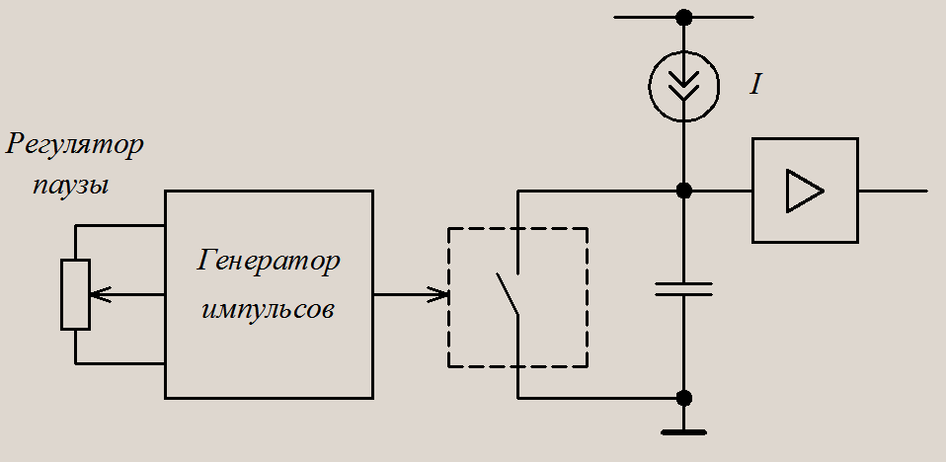
Таким образом, устройство должно иметь функциональную схему, показанную на рис. 1.
Рисунок 1
Выполним разработку генератора импульсов.
Известно большое количество схем генераторов импульсов. Они могут выполняться на транзисторах [2, с. 151], операционных усилителях (ОУ) [2, с. 154] или логических элементах [2, с. 155]. Во всех вариантах имеется возможность раздельно регулировать длительности импульсов и пауз.
Для выбора элементной базы определим диапазон изменения выходного сигнала.
Согласно заданию, длительность импульса t_{и} = 5 мс; скорость нарастания напряжения dU/dt = 2 В/мс. Тогда амплитуда импульса
U_{m} = t_{и}∙ dU/dt. (1)
U_{m} = 5∙2 = 10 В.
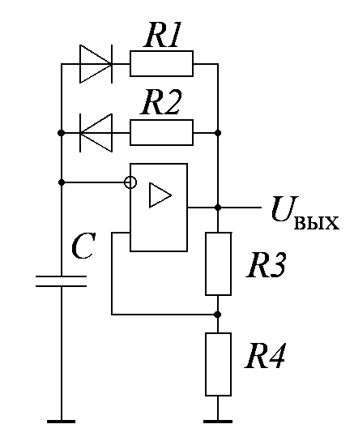
Для получения такой амплитуды напряжение питания выходного узла должно быть порядка 12–15 В. Поэтому целесообразно все узлы питать таким напряжением. Тогда генератор должен строиться на КМОП-логических элементах или ОУ. Выбираем схему на ОУ, так как она обладает лучшей стабильностью частоты при изменении температуры и напряжения питания. Таким образом, схема генератора имеет вид, показанный на рис. 2.
Рисунок 2
Определим параметры элементов генератора.
Примем, что импульс формируется, когда на выходе ОУ низкий уровень (это удобно для запирания ключа). В течение импульса конденсатор перезаряжается через резистор R1. Согласно [2], длительность импульса равна
$t_{и}=R_{1}C\text{ln}\left(1+\frac{2R_{4}}{R_{3}}\right)\text{.}$ (2)
Соответственно длительность паузы определяется процессом перезаряда конденсатора через резистор R2, который должен быть регулируемым.
$t_{п}=R_{2}C\text{ln}\left(1+\frac{2R_{4}}{R_{3}}\right)\text{.}$ (3)
Задаемся сопротивлениями резисторов цепи положительной обратной связи: R₃ = R₄ = 22 кОм. Тогда сопротивления резисторов определяются по формулам:
$R_{1}=\frac{t_{и}}{\text{ln}3⋅ С}=\frac{t_{и}}{1,1 С}; R_{2}=\frac{t_{п}}{1,1 С}\text{.}$ (4)
Задаемся емкостью конденсатора С = 0,1 мкФ. Так как это времязадающий конденсатор, то он должен обладать стабильной емкостью и малым током утечки. По [7] выбираем пленочный конденсатор К73-16-63 В-0,1 мкФ.
По (4) определяем сопротивления времязадающих резисторов:
R₁ = 5∙10⁻³ /(1,1∙10⁻⁷) = 45,5 кОм.
R_{2 min} = 1∙10⁻³ / (1,1∙10⁻⁷) = 9,1 кОм.
R_{2 max} = 10∙10⁻³ / (1,1∙10⁻⁷) = 90,9 кОм.
Для обеспечения возможности подстройки длительности импульса сопротивление R1 выполняем в виде последовательного соединения постоянного резистора сопротивлением 39 кОм и переменного резистора сопротивлением 10 кОм. Переменный резистор используется для настройки фиксированного параметра (длительность участка линейного роста), поэтому должен быть подстроечного типа. Выбираем по [8] резистор однооборотный для печатного монтажа со стопорением вала СП3-16в – 10 кОм.
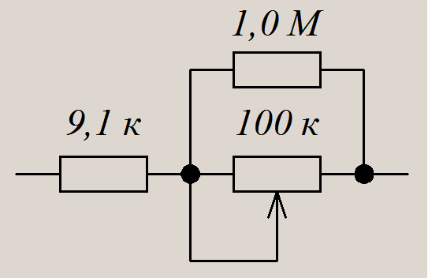
Для регулирования длительности паузы сопротивление R2 нужно составить из двух последовательно соединенных резисторов: постоянного с сопротивлением 9,1 кОм и переменного с сопротивлением 90,9 –9,1 = 81,8 кОм ≈ 82 кОм. Однако, согласно [8], переменные резисторы такого номинала промышленностью не выпускаются. Поэтому выполняем переменное сопротивление в виде параллельного соединения переменного резистора сопротивлением 100 кОм и постоянного сопротивлением 1 Мом. Таким образом, времязадающее сопротивление для регулирования паузы принимает вид, показанный на рис. 3. Переменный резистор используется для оперативного изменения параметра в процессе эксплуатации, поэтому он должен быть регулировочного типа. Выбираем по [8] резистор
СП3-9а – 100 кОм.
Рисунок 3
К диодам, разделяющим цепи перезаряда конденсатора, не предъявляется особых требований, кроме малого значения обратного тока. Выбираем по [9] малогабаритные диоды КД521В с параметрами:
- постоянный обратный ток при напряжении 50 В не более 1 мкА;
- допустимое постоянное обратное напряжение 50 В;
- допустимый постоянный прямой ток 50 мА.
Выполним разработку источника тока.
Определим требуемый ток из известного из ТОЭ соотношения
$I_{C}=C\frac{{\text{dU}}_{C}}{\text{dt}}\text{.}$ (5)
Для расчета I_{C} необходимо задаться емкостью конденсатора, формирующего линейно нарастающее напряжение (рис. 1). Для унификации выбираем такой же конденсатор, как в генераторе, т.е. К73-16-63 В-0,1 мкФ. Тогда требуемый ток по (5)
I_{C} = 10⁻⁷∙2∙10³ = 2∙10⁻⁴ A.
Источник тока такой величины может быть выполнен на базе полевого транзистора с каналом p-типа с резистором в цепи истока [6, с. 63], либо по схеме токового зеркала на биполярных p-n-p-транзисторах [6, с. 41]. Для схемы на полевом транзисторе (рис. 4) не удается подобрать прибор с нужным сочетанием параметров из-за малой величины I_{C}. Поэтому выбираем схему токового зеркала (рис. 5).
Транзисторы VT1 и VT2 должны быть согласованной парой. По [10] выбираем транзисторную сборку КТС3103А1 с параметрами:
- статический коэффициент передачи тока 40–200;
- обратный ток коллектора при U_{КБ} = 15 В не более 0,2 мкА;
- предельное постоянное напряжение коллектор – эмиттер 15 В;
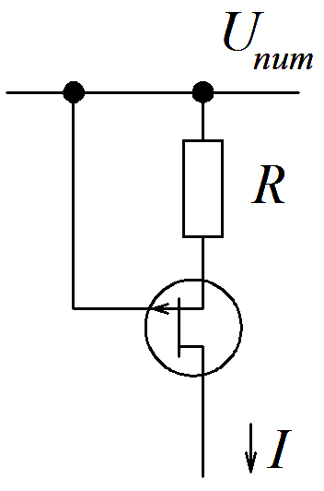
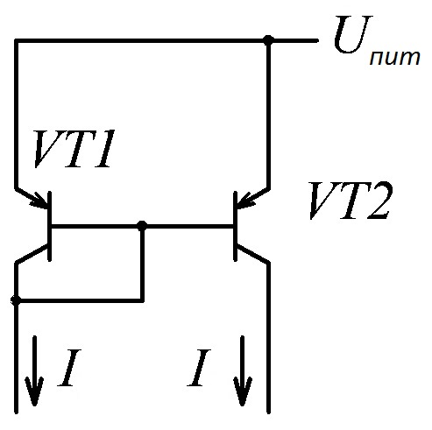
- предельный постоянный ток коллектора 20 мА.
Рисунок 4
Рисунок 5
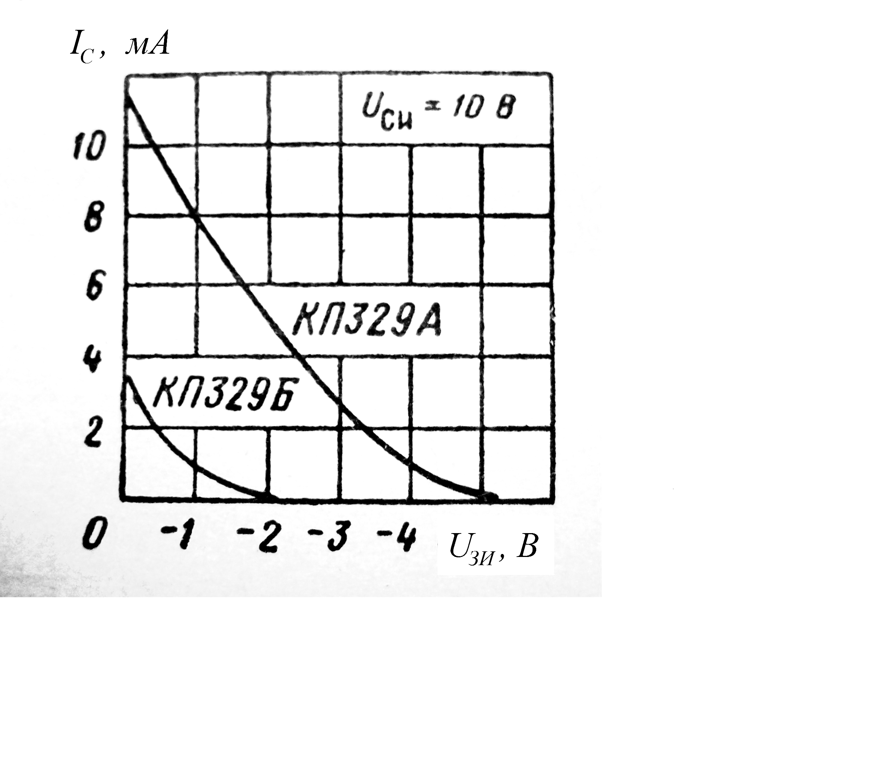
Токозадающий резистор рассчитываем исходя из того, что напряжение питания схемы определяется операционным усилителем, т.е. ± 15 В. Поэтому напряжение на токозадающем резисторе равно 15 В. Ток 2∙10⁻⁴ A обеспечивается резистором с сопротивлением 15/(2∙10⁻⁴) = 75 кОм.
Рисунок 6
Выберем электронный ключ для разряда конденсатора. Наилучшим качеством обладают ключи на полевых транзисторах. В качестве электронного ключа выбираем по [10] транзистор КП329А с управляющим p-n-переходом и каналом n-типа. Стокзатворные характеристики транзистора приведены на рис. 6. Как видно, транзистор характеризуется достаточно большим начальным током стока (примерно 11 мА), что обеспечивает быстрый разряд конденсатора. Особенностью транзистора является большое допустимое напряжение между затвором и стоком (50 В), что упрощает сопряжение с генератором. Для защиты перехода от прямого напряжения в цепи затвора должен быть установлен диод.
В качестве буферного повторителя выбираем схему на базе ОУ [2, с. 18–19].
В целом устройство содержит два ОУ. Для уменьшения габаритов, удешевления устройства и упрощения монтажа выбираем по [10] сдвоенный ОУ типа КР140УД20А с характеристиками:
- напряжение питания ± 15 В;
- максимальное выходное напряжение не менее ± 11,5 В;
- напряжение смещения нуля не более 3 мВ;
- входной ток не более 80 нА;
- коэффициент усиления напряжения не менее 50000;
- ток потребления не более 2,8 мА;
- сопротивление нагрузки не менее 2 кОм.
Определим электропотребление устройства. Микросхема потребляет одинаковый ток от обоих источников питания: 2,8 мА. Кроме того, токовое зеркало потребляет от положительного источника питания удвоенный ток I_{C},определенный по (5), т.е. 0,4 мА. Таким образом, потребление от положительного источника питания составит 3,2 мА, от отрицательного источника – 2,8 мА.

Список литературы
- Гусев В.Г., Гусев Ю.М. Электроника и микропроцессорная техника: Учебник для вузов. М.: Высшая школа, 2008.
- Геллер Б.Л. Судовая электроника: Учебное пособие. Калининград: ФГОУ ВПО «КГТУ», 2011.
- Опадчий Ю.Ф. Аналоговая и цифровая электроника (полный курс): Учебник для вузов. М.: Горячая линия – Телеком, 2007.
- Кучумов А.И. Электроника и схемотехника: учебник. 4-е изд. М.: Гелиос АРВ, 2011.
- Гутников В. С. Интегральная электроника в измерительных устройствах. Л.: Энергоатомиздат, 1988.
- Титце У., Шенк К. Полупроводниковая схемотехника. М.: Мир, 1982.
- Конденсаторы: Справочник / Под ред. И.И. Четверткова, М.Н. Дьяконова. М.: Радио и связь, 1993.
- Резисторы: Справочник / Под ред. И.И. Четверткова и В.М. Терехова. 2-е изд., перераб. и доп. М.: Радио и связь, 1991.
- Полупроводниковые приборы. Диоды, тиристоры, оптоэлектронные приборы: Справочник / А.В. Баюков, А.Б. Гитцевич, А.А. Зайцев и др.; Под общ. ред. Н.Н.. Горюнова. 2-е изд., перераб. М.: Энергоатомиздат, 1985.
- Полупроводниковые приборы. Транзисторы малой мощности: Справочник. Под ред. А.В.Голомедова. М.: Радио и связь, 1989.
- Цифровые и аналоговые интегральные микросхемы: Справочник / Под ред. С.В. Якубовского. М.: Радио и связь, 1989.
- Электротехника и электроника в экспериментах и упражнениях: Практикум на Electronics Workbench: В 2-х т. /Под общ. ред. Д.И. Панфилова. Т. 2: Электроника. М.: ДОДЭКА, 2000.
- ГОСТ Р 7.0.5-2008. Библиографическая ссылка. Общие требования и правила составления.
- Усатенко С.Г., Каченюк Т.К., Терехова М.В. Выполнение электрических схем по ЕСКД: Справочник. М.: Издательство стандартов, 1989.
- Александров К.К., Кузьмина Е.Г. Электротехнические чертежи и схемы. М.: Энергоатомиздат, 1990.

Приложение Д
Пример выполнения принципиальной электрической схемы
